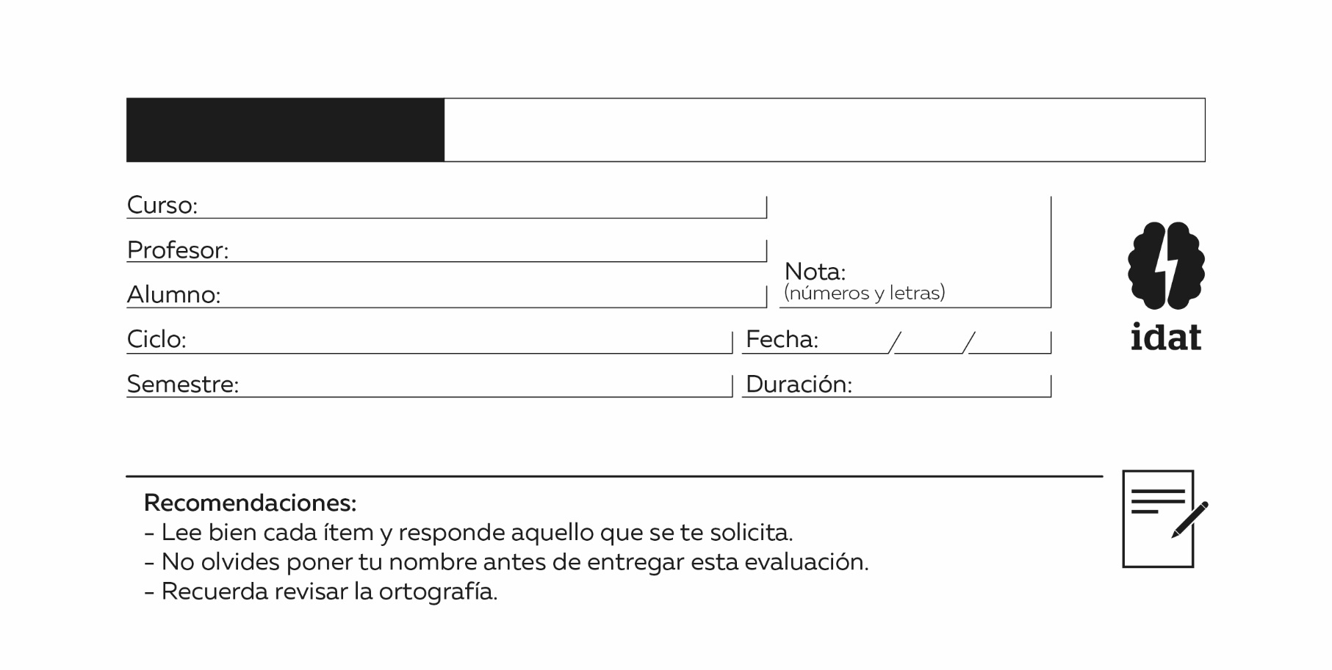

Programación Aplicada I

Mecatrónica-Electrónica Industrial

Tecnología

Ramos Vilcas, Boris Maynard

Aldo Pizarro Espinoza

III

80 min

Evaluación Final

Resolver los problemas propuestos y enviar la solución. En todos los códigos

# Problema 1: Programación Estructurada (8 Puntos)

Usando programación estructurada, crear un programa en C++ que me permita leer hasta 100 valores de sensores de temperatura usando arreglos y me permita controlar la potencia de un radiador de la siguiente manera:

|  |  |
| --- | --- |
| **Condición** | **Potencia** |
| $$Promedio de Temperaturas <19$$ | 100% |
| $$19 ≤Promedio de Temperaturas<21$$ | 75% |
| $$21 ≤Promedio de Temperaturas<26$$ | 50% |
| $$26 ≤Promedio de Temperaturas<28$$ | 25% |
| $$28 ≤Promedio de Temperaturas$$ | 0% |

**Probar ingresando por teclado la medida de 5 sensores y mostrar la potencia por pantalla.**

**Problema 2:** **Programación Orientada a Objetos (12 Puntos)**

Crear las siguientes clases:

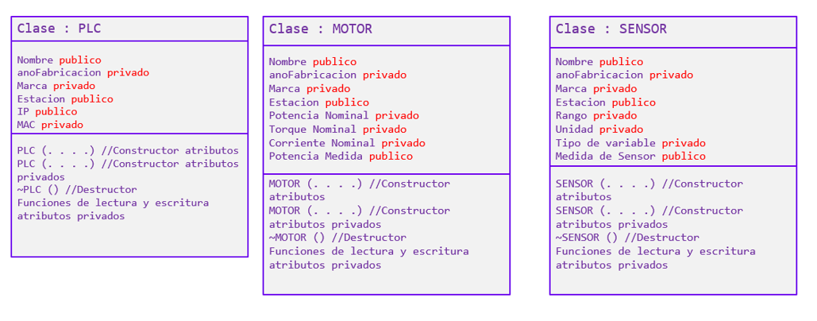

Crear los siguientes objetos con los atributos mencionados y mostrarlo por pantalla

